MANUAL DE USUARIO – SISTEMA DE REQUERIMIENTOS.

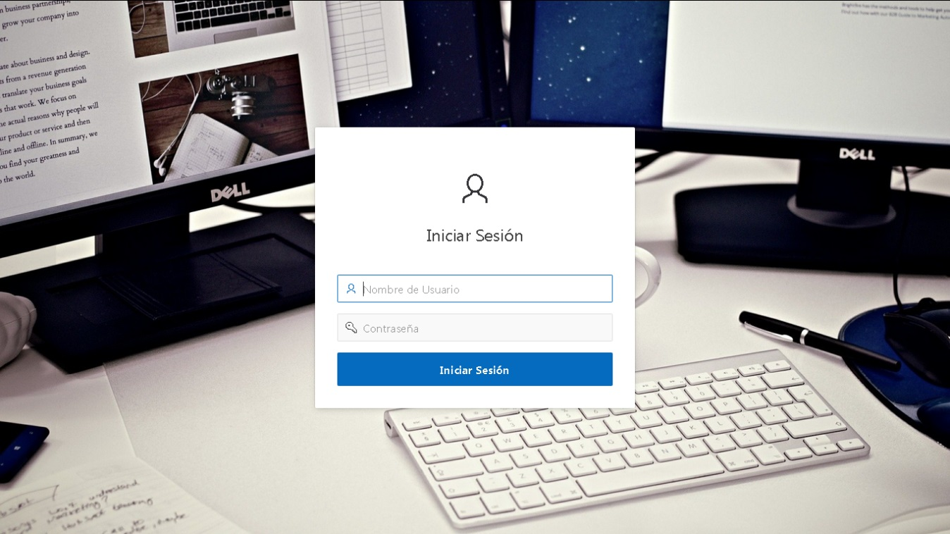

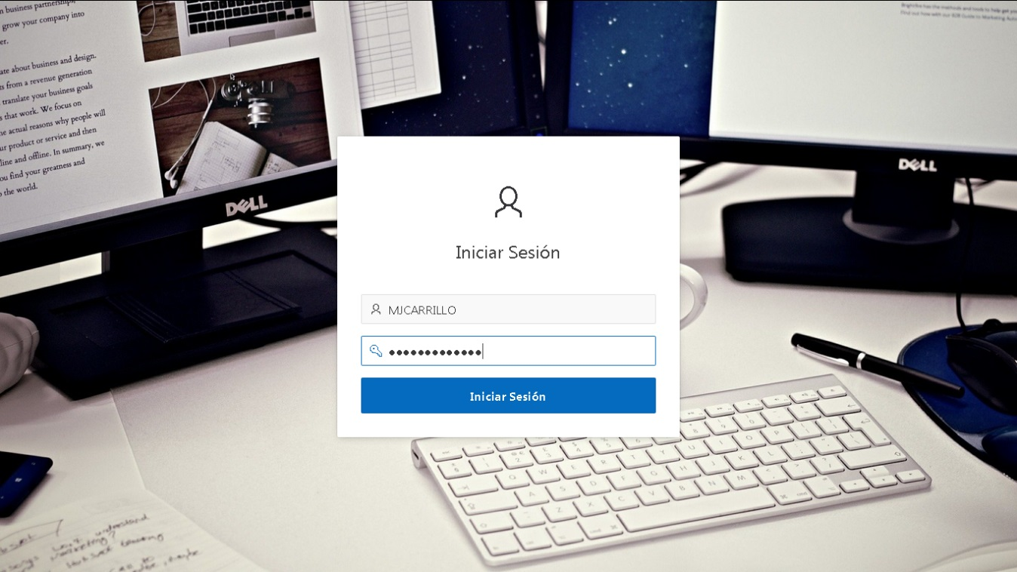Para iniciar sesión tendremos que colocar el nombre de usuario y contraseña, los cuales por defecto son la inicial del primer nombre más las inicial del segundo nombre más el apellido completo (Todo en Mayúsculas) y la contraseña será el nombre de usuario agregado al final 123.

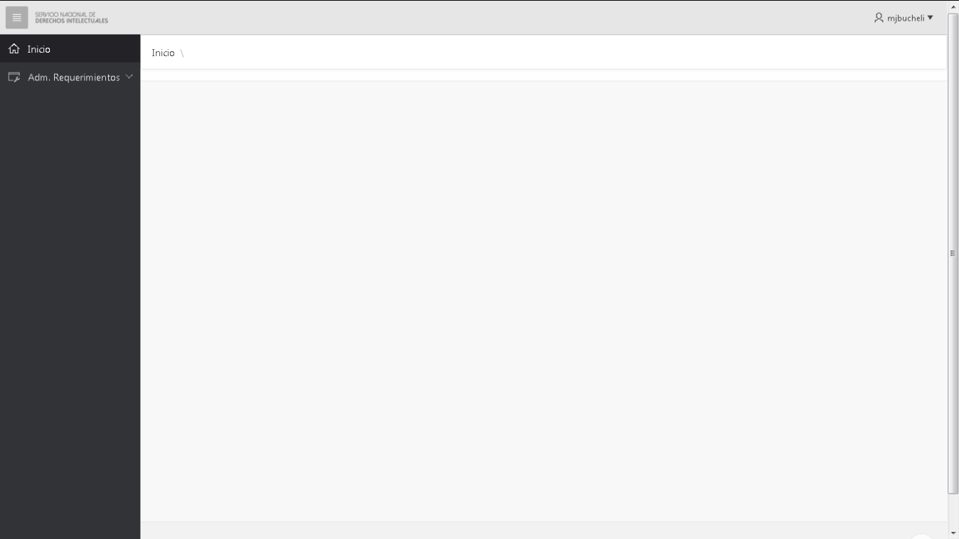Una vez iniciada la sesión con los datos, nos encontraremos con la pantalla de Inicio del Sistema de Requerimientos.

Para agregar un nuevo requerimiento nos dirigimos a la pestaña de “Adm. Requerimientos” y seguido a la “Procesos” y damos clic en “Requerimientos”.

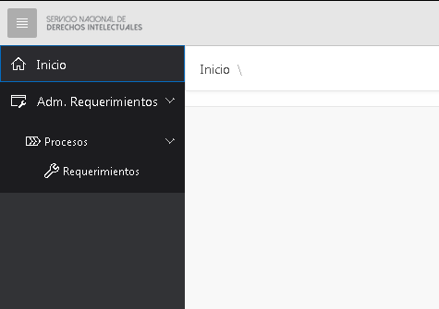

Se nos mostrara la página de Requerimientos en esta se almacenaran todos los requerimientos, en esta podremos saber el estado en la que se encuentra, el número de solicitud, fechas y demás.

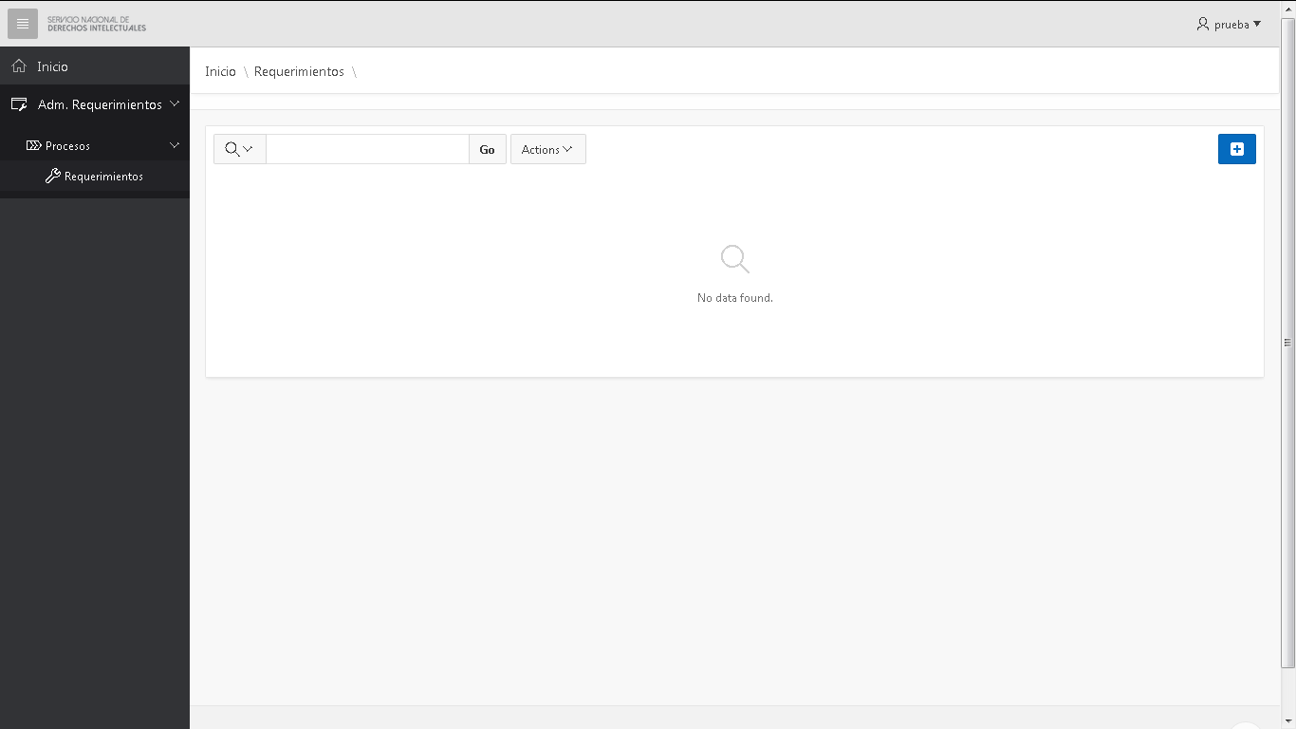

Damos clic en el icono para crear un nuevo requerimiento.

En página que se muestra llenamos todos los datos, escogeremos al departamento al cual va dirigido el requerimiento, el problema o asunto, una descripción, la prioridad, la extensión, y la IP VNC, una vez llenos todos los datos procedemos a dar clic en el botón crear.

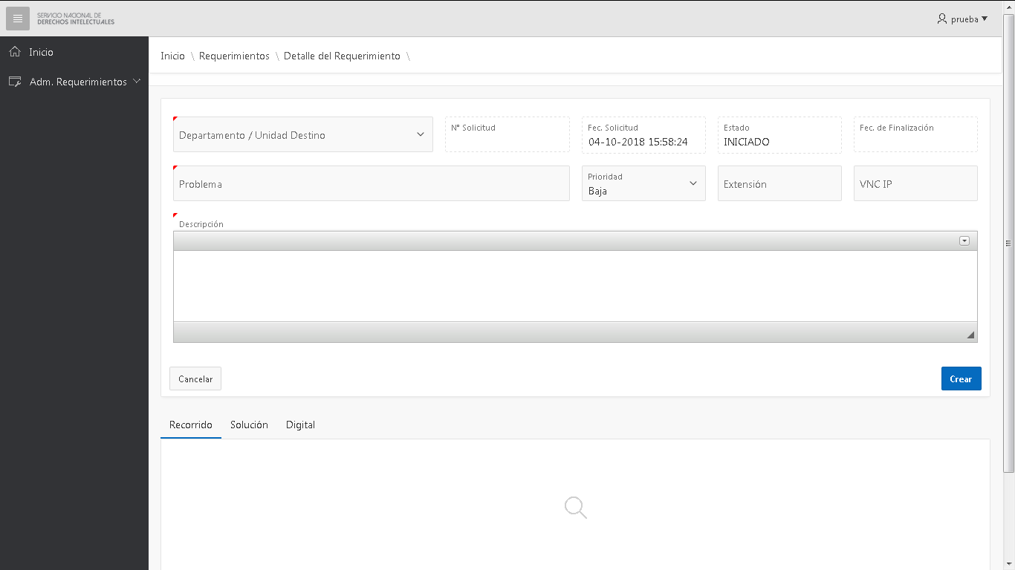

Y nos notificara que la acción está procesada, podemos visualizar los datos del requerimiento, nombres y apellidos del funcionario que realiza el requerimiento, el asunto, el N° de solicitud, el estado, la prioridad, fecha de la solicitud y fecha de finalización.

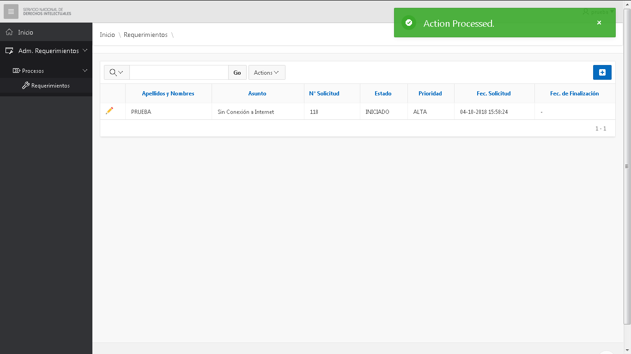

Para visualizar el recorrido o la solución nos dirigimos a dar clic en el icono que se encuentra a un lado del requerimiento, y en la parte inferior nos mostrara el recorrido en el cual visualizamos quien fue la persona que asigno al encargado o técnico, la fecha y hora en la cual se le asigno y la observación al encargado.

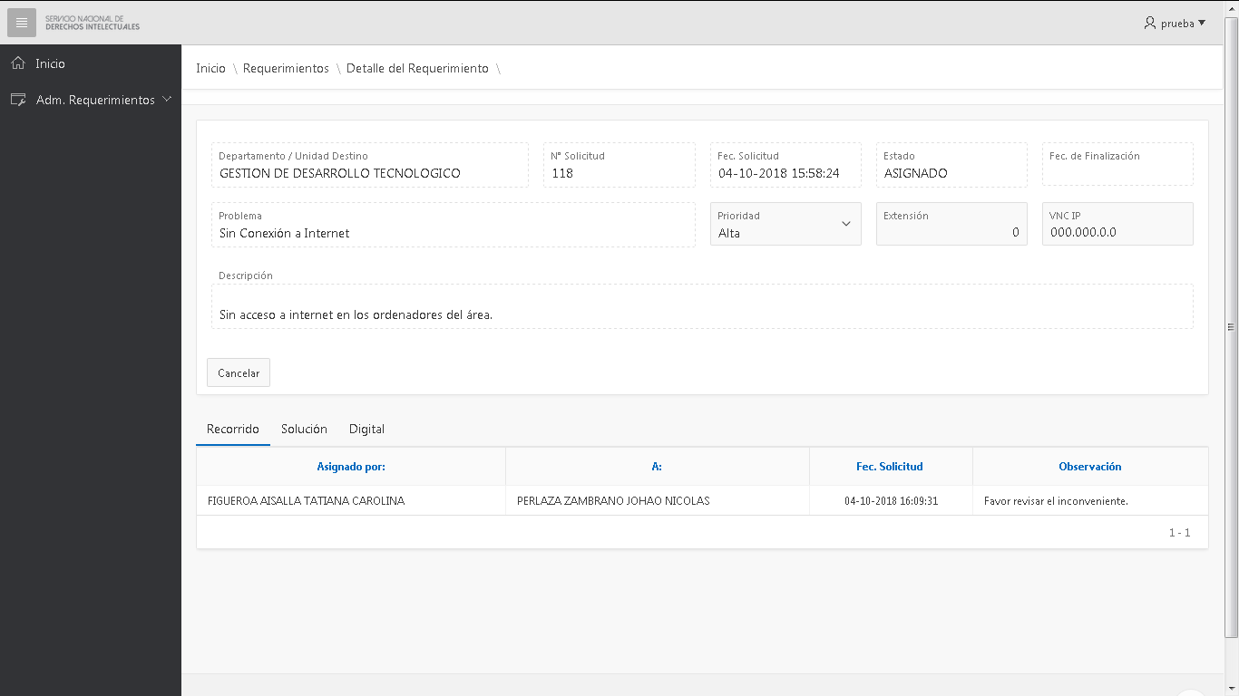

Y en la pestaña de “Solución” encontraremos el asunto, el estado del requerimiento, la solución propuesta y la fecha de finalización.

